День ребёнка
26.11.2024
26.11.2024
20 ноября, во Всемирный день ребенка, сотрудники Главного следственного управления совместно с членами аппарата депутата МГД А. Семенникова, в целях оказания правовой помощи и правового просвещения несовершеннолетних провели встречу с учащимися "Московского концертного духового оркестра имени генерала Н.М. Михайлова" ГБУ "Центр досуга и спорта Атлант" префектуры ЮЗАО.
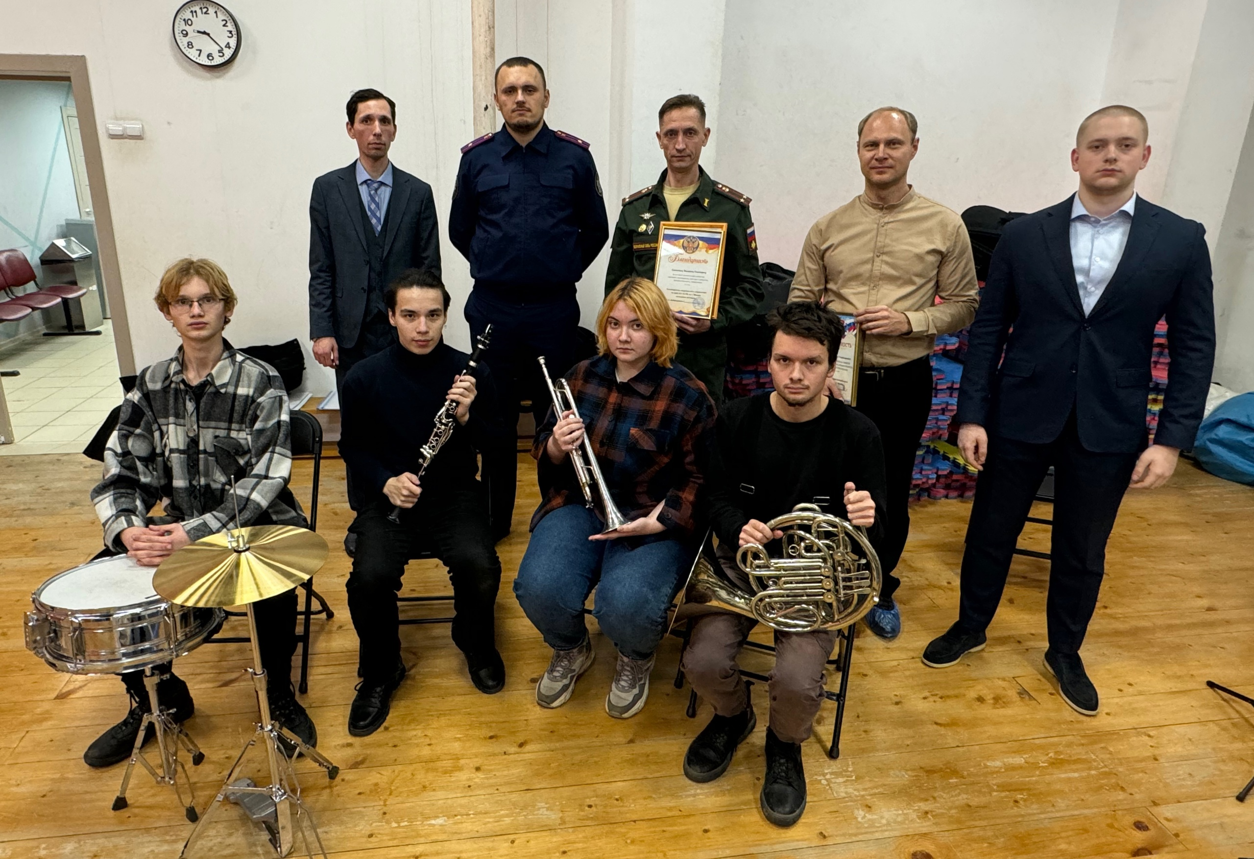
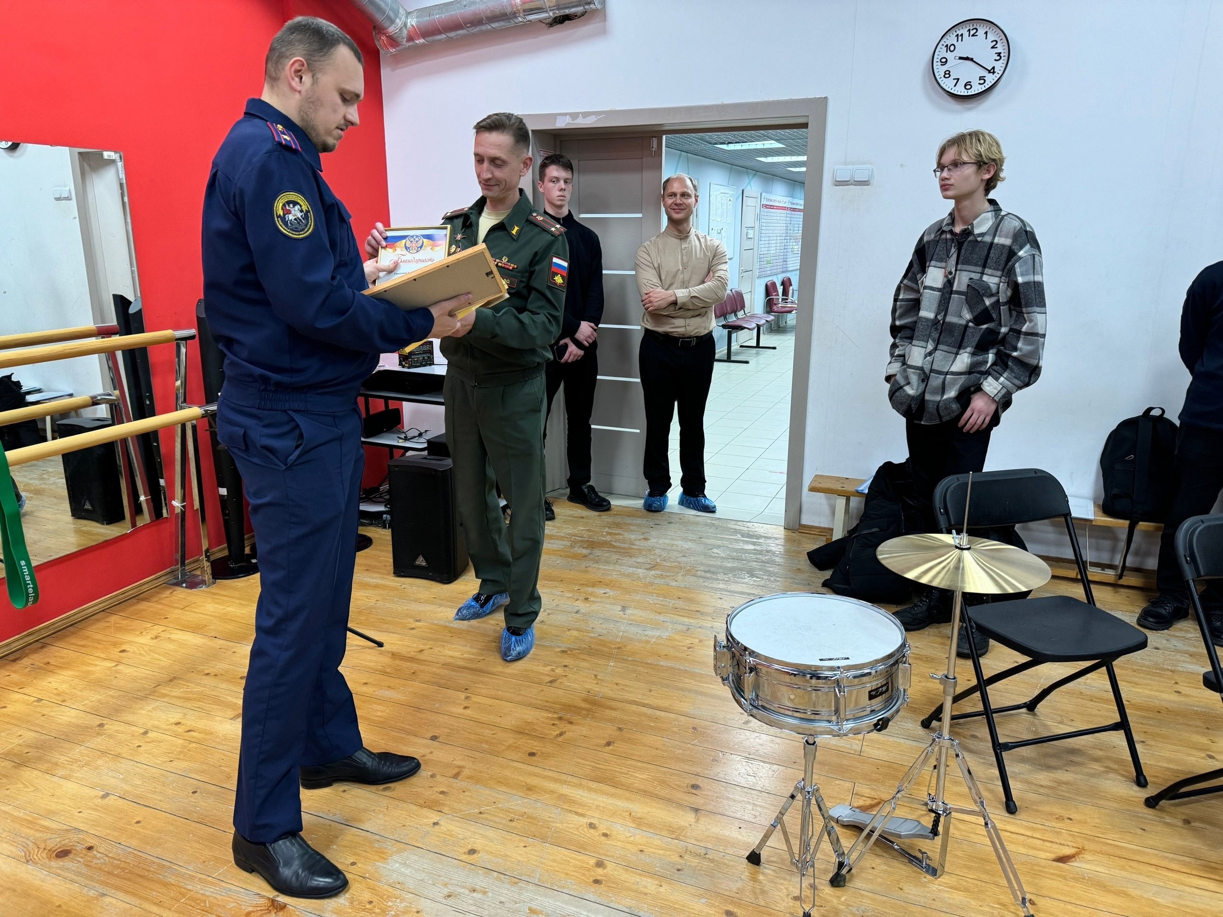
Офицер управления криминалистики Роман Объектов в целях повышения правовой грамотности ребят рассказал о необходимости знать свои права и обязанности, а также о методах и способах их защиты. Обучающимся были приведены примеры конкретных жизненных ситуаций, в которых их сверстники становились жертвами преступлений, способы их предотвращения, разобраны наиболее часто встречающиеся в среде несовершеннолетних правонарушения. Отдельное внимание было уделено тем видам преступлений, за которые наступает уголовная ответственность несовершеннолетних.
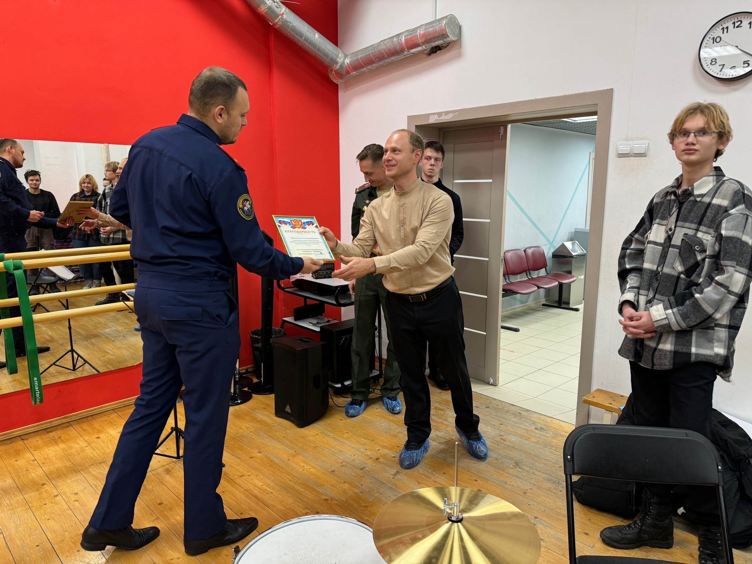
Также следователь рассказал детям о специфике работы службы криминалистики в органах Следственного комитета Российской Федерации, поделился с ними интересными случаями из практики, обсудив актуальные вопросы вовлечения несовершеннолетних в совершение преступлений, связанных с незаконным оборотом наркотических средств и сильнодействующих веществ.
В завершении, Роман Объектов поздравил ребят с праздником сладкими сувенирами, а также поблагодарил дирижеров оркестра - начальника оркестра Военного университета Минобороны, подполковника, кандидата педагогических наук Филиппа Самонина и заведующего отделом духовых и ударных инструментов ДМШ им. М. И. Табакова Антона Вахрушева памятными грамотами.
Юные музыканты поблагодарили сотрудников, отметив, что проведенные встречи способствуют развитию их правосознания и крайне полезны и интересны.

Адрес страницы: http://obruchev.mos.ru/presscenter/news/detail/12685355.html
Управа Обручевского района города Москвы

